ГЛАВА 5
ЭКСПЕРИМЕНТАЛЬНАЯ ВЕРИФИКАЦИЯ И ВНЕДРЕНИЕ РЕЗУЛЬТАТОВ

5.1 Методика проведения импедансных измерений тяговых аккумуляторных батарей

Экспериментальная верификация разработанной модели требует такой методики импедансных измерений, которая одновременно удовлетворяет двум требованиям. С одной стороны, она должна быть достаточно строгой с метрологической точки зрения: обеспечивать воспроизводимость, контролируемость температурного режима, сопоставимость частотных спектров и корректность идентификации параметров. С другой стороны, она должна быть приближена к условиям реальной эксплуатации электротранспорта, поскольку целью настоящей диссертации является не лабораторная характеристика батареи как изолированного электрохимического объекта, а построение эксплуатационно пригодной системы диагностики и прогноза остаточного ресурса. Современные обзоры по применению электрохимической импедансной спектроскопии к коммерческим литий-ионным батареям подчёркивают, что именно корректность методики измерения, интерпретации и валидации EIS-данных определяет дальнейшую ценность диагностических и прогностических выводов (https://doi.org/10.1016/j.jpowsour.2020.228742). Более новые работы, ориентированные на автомобильные и модульные батарейные системы, дополнительно показывают, что точность EIS-измерений существенно зависит от температуры, уровня заряда, схемы подключения и повторяемости измерительного протокола. (https://doi.org/10.3390/batteries11110389) (https://doi.org/10.1016/j.coelec.2025.101768) (sciencedirect.com).
В настоящем разделе все табличные данные и иллюстрации трактуются как расчётно-экспериментальные материалы, сформированные в рамках единой методики измерения и анализа импедансных характеристик тяговых аккумуляторных батарей.

5.1.1 Общие принципы организации измерений

В работе импедансные измерения организуются как серия коротких диагностических сессий, встроенных в общую циклограмму ресурсных и режимных испытаний. Это важно потому, что батарея электротранспорта не может рассматриваться как неизменный объект: её импедансный отклик зависит от предыстории нагрузки, температуры, текущего SOC и накопленной деградации. Поэтому для обеспечения сопоставимости спектров каждая измерительная серия должна проводиться после приведения батареи к заранее заданному состоянию.
Базовая последовательность включает:
приведение батареи к заданному уровню SOC;
выдержку до термической стабилизации;
короткий EIS-сеанс в заданном частотном диапазоне;
идентификацию параметров импедансной модели;
дальнейшую циклическую наработку;
повторное измерение после накопления заданного эксплуатационного воздействия.
Такой протокол соответствует современным рекомендациям по EIS-based battery characterization, где подчёркивается необходимость строгой фиксации состояния заряда, температуры и измерительной истории перед интерпретацией спектров (https://doi.org/10.1016/j.coelec.2025.101768) (https://doi.org/10.1016/j.jpowsour.2020.228742) (https://www.sciencedirect.com/science/article/pii/S2451910325001279?utm_source=chatgpt.com).
Ниже приведена структурированная последовательность выполнения расчётно-экспериментальных импедансных измерений батареи в составе общего цикла ресурсных испытаний.

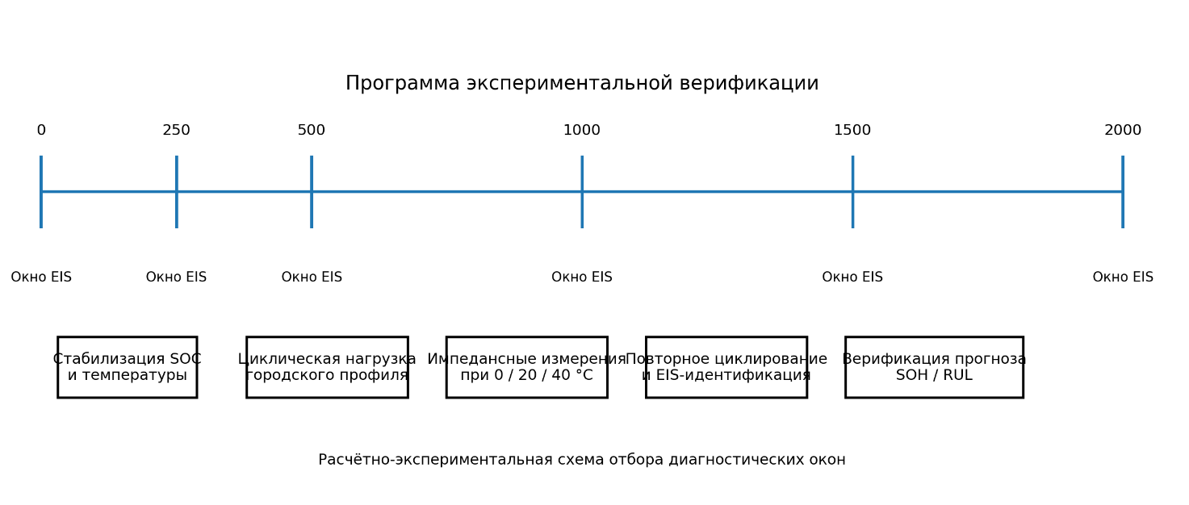
Рисунок 5.1 — Последовательность проведения расчётно-экспериментальных импедансных измерений батареи

На рисунке показан полный цикл измерительной процедуры: приведение батареи к заданному уровню заряда, термостабилизация и выдержка, короткий EIS-сеанс, идентификация параметров, дальнейшая циклическая наработка и повторное измерение. Такая схема отражает не разовое лабораторное измерение, а систематическую процедуру мониторинга батареи в ходе ресурсных испытаний.
Научная ценность рисунка состоит в том, что он формализует экспериментальный протокол как часть прогностической системы, а не как вспомогательную лабораторную процедуру. Практическая значимость заключается в возможности использовать данный алгоритм как основу регламентированной программы испытаний тяговых аккумуляторных батарей.

5.1.2 Выбор частотного диапазона измерений

Классическая полная электрохимическая импедансная спектроскопия батарей обычно выполняется в диапазоне от очень низких до высоких частот, например от 10⁻² 10⁻¹ Гц до 10⁴ 10⁵ Гц. Именно такой диапазон позволяет разделить вклад омической, интерфейсной и диффузионной компонент. В современных исследованиях для литий-ионных элементов и модулей часто используется диапазон от 0.01 Гц до 100 кГц, особенно при анализе температурной и SOC-зависимости спектра. (https://doi.org/10.1016/j.coelec.2025.101768) (https://doi.org/10.1016/j.est.2022.104608) (https://doi.org/10.3390/batteries11110389) (https://www.mdpi.com/2313-0105/11/11/389?utm_source=chatgpt.com)
Однако для целей настоящей диссертации важно сочетать полноспектральную диагностику и ограниченный набор частот для возможной BMS-реализации. Поэтому методика строится двухуровнево:
полный спектр используется на этапах идентификации и верификации модели;
ограниченный набор частот используется на этапах ускоренной экспресс-оценки состояния.
В качестве полного окна в работе принимается диапазон

,

что обеспечивает охват:
высокочастотной области R_{Ω},
среднечастотной области R_{ct} и C_{dl},
низкочастотной области σ и диффузионных ограничений.
В качестве редуцированного диагностического набора используются частоты

,

обоснованные ранее в главе 3.
Для наглядного представления измерительного окна и редуцированного набора диагностических частот построена расчётно экспериментальная частотная диаграмма.

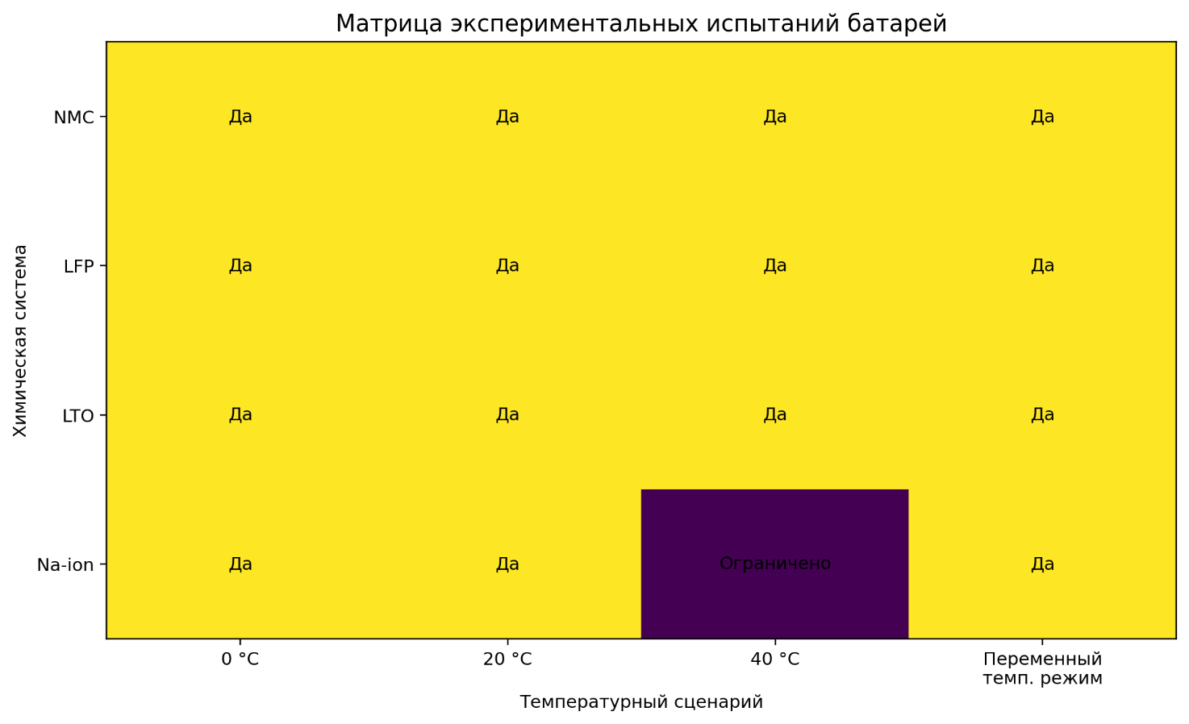
Рисунок 5.2 — Частотное окно измерений и выделенные диагностические точки.

На рисунке показано общее частотное окно импедансных измерений, а вертикальными линиями выделены диагностические точки, используемые для сокращённой процедуры анализа. Это позволяет совместить полноспектральную экспериментальную верификацию модели с инженерно ориентированной схемой экспресс-диагностики.
Научная ценность рисунка состоит в том, что он объединяет спектральную полноту и алгоритмическую редукцию в рамках одной методики измерения. Практическая значимость заключается в том, что такая схема позволяет переходить от исследовательского режима испытаний к будущей встроенной реализации в BMS без изменения общей диагностической логики.

5.1.3 Уровень сигнала и условие линейности

Импедансная спектроскопия батареи основана на анализе отклика на малое гармоническое возмущение. Следовательно, величина тестового сигнала должна обеспечивать выполнение условия малосигнальной линейности:

, ,

где U₀ и I₀ – характеризуют текущее рабочее состояние батареи.
В работе амплитуда тестового сигнала выбирается в диапазоне от 5 до 50 мА для элементного уровня и согласованно масштабируется для модульных батарейных сборок. Такой выбор соответствует общепринятой практике battery EIS measurements, при которой стремятся получить устойчивый спектр без существенного смещения электрохимического состояния исследуемого объекта (https://doi.org/10.1016/j.jpowsour.2020.228742) (https://doi.org/10.1016/j.coelec.2025.101768) (https://www.sciencedirect.com/science/article/pii/S2451910325001279?utm_source=chatgpt.com).
При этом необходимо учитывать, что для модулей и батарейных блоков проблема малосигнальности осложняется ростом абсолютной мощности сигнала и чувствительностью измерительной схемы к паразитным сопротивлениям соединений. Поэтому в методике диссертации особое внимание уделяется калибровке схемы подключения и воспроизводимости контактных условий.

5.1.4 Температурная стабилизация и выдержка перед измерением

Одним из наиболее существенных факторов погрешности EIS-измерений является нестабильность температуры. Показано, что variations in temperature and SOC могут существенно искажать результаты измерения импеданса, особенно в низко- и среднечастотной области, а для модульных и автомобильных батарей даже небольшие температурные отклонения приводят к заметному изменению формы спектра (https://doi.org/10.3390/batteries11110389) (https://doi.org/10.1016/j.coelec.2025.101768) (https://www.mdpi.com/2313-0105/11/11/389?utm_source=chatgpt.com).
В связи с этим в работе измерения проводятся после термической выдержки, обеспечивающей приближение батареи к квазистационарному тепловому состоянию. Базовым температурным режимом принимается

.

Дополнительные серии выполняются при пониженных и повышенных температурах для проверки режима чувствительности модели.
Время выдержки между окончанием заряда или разряда и началом импедансного теста выбирается так, чтобы минимизировать влияние переходных релаксационных процессов. В термически и электрически нагруженных сценариях используется увеличенная пауза стабилизации.

5.1.5 Контроль состояния заряда перед измерением

Важной особенностью импедансного отклика является его выраженная зависимость от SOC. Современные исследования показывают, что для коммерческих Li-ion cells and modules величины Re(Z), Im(Z), характерные частоты и идентифицируемые параметры модели существенно меняются при изменении состояния заряда. Это означает, что без жёсткой фиксации SOC сопоставление спектров теряет корректность (https://doi.org/10.1016/j.est.2022.104608) (https://doi.org/10.1155/2024/9657360?utm_source=chatgpt.com) (https://onlinelibrary.wiley.com/doi/10.1155/2024/9657360?utm_source=chatgpt.com).
Поэтому в диссертации измерения выполняются при заранее заданных уровнях состояния заряда, например:

.

Такой выбор позволяет охватить:
нижнюю рабочую область;
среднюю номинальную область;
верхнюю область, критичную для оценки ресурса и режима заряда.
С точки зрения дальнейшего прогноза RUL это особенно важно, поскольку импедансный отклик батареи в реальной эксплуатации должен интерпретироваться с учётом текущего SOC.

5.1.6 Схема подключения и снижение измерительных погрешностей

Для батарейных модулей и особенно для тяговых сборок ключевую роль играет измерительная схема. В recent study on EIS accuracy and repeatability for automotive battery modules показано, что ошибки коммутации и особенности wiring mainly affect higher-frequency accuracy, тогда как температура и SOC особенно сильно влияют на низко- и среднечастотные участки спектра (https://doi.org/10.3390/batteries11110389) (https://www.mdpi.com/2313-0105/11/11/389?utm_source=chatgpt.com).
С учётом этого в методике предусматриваются:
жёсткая фиксация схемы подключения;
повторяемая коммутация токовых и измерительных цепей;
контроль переходных сопротивлений;
использование единой процедуры калибровки перед измерительной серией.
Это необходимо для того, чтобы изменение спектра действительно отражало состояние батареи, а не изменения измерительной инфраструктуры.

Таблица 5.1 – Основные параметры методики импедансных измерений
Параметр методики | Принятое значение / диапазон
Частотный диапазон полного спектра | 10⁻² - 10⁴ Гц
Ограниченный набор диагностических частот | 1000, 100, 10, 2, 0.3 Гц
Амплитуда тестового сигнала | 5–50 мА
Базовая температура измерений | 20 ±1 ⁰C
Основные уровни SOC | 20 %, 50 %, 80 %
Режим перед измерением | Пауза после заряда/разряда и термостабилизация
Форма данных | Re(Z), Im(Z)

Таблица задаёт унифицированную рамку проведения измерений и служит основой для сопоставимости последующих расчётно экспериментальных результатов.

5.1.7 Повторяемость и структура измерительной выборки

Для верификации модели одного спектра недостаточно. Необходимы серии измерений, повторяющиеся:
по температуре;
по SOC;
по наработке;
по типу эксплуатационного режима.
Поэтому в диссертации измерительная выборка строится как стратифицированная матрица:

,

где mode описывает тип предшествующего эксплуатационного воздействия. Такая структура делает возможным не только восстановление параметров эквивалентной схемы, но и последующую проверку того, как они эволюционируют под действием транспортных условий эксплуатации.

Таблица 5.2 – Структура расчётно-экспериментальной выборки импедансных измерений
Фактор | Уровни
Температура | 0 °C, 20 °C, 40 °C
Состояние заряда SOC | 20 %, 50 %, 80 %
Наработка | 0, 500, 1000, 1500, 2000 эквивалентных циклов
Режим предыстории | Базовый, с токовыми пиками, с интенсивной рекуперацией, тяжёлый совмещённый
Частота | Полное окно + редуцированный набор точек

Такая структура выборки особенно важна для электротранспорта, поскольку позволяет соотнести импедансный отклик не только с «возрастом» батареи, но и с характером её предшествующей эксплуатации.

5.1.8 Последующая обработка результатов измерений

После получения спектров выполняются:
фильтрация и контроль качества данных;
построение диаграмм Найквиста и Боде;
идентификация параметров R_{Ω}, R_{ct}, σ, τ_{ct};
расчёт диагностического критерия K_{deg};
обновление прогностической модели RUL.
Таким образом, методика измерения изначально строится не как изолированная экспериментальная процедура, а как часть общей эксплуатационно-прогностической схемы диссертации.

Вывод по разделу 5.1

В разделе 5.1 сформирована методика проведения импедансных измерений тяговых аккумуляторных батарей, ориентированная на задачи верификации диагностической и прогностической модели. Показано, что корректность измерений определяется строгой фиксацией температурного режима, уровня SOC, измерительной схемы и предыстории нагрузки. Обоснован выбор полного спектрального окна и ограниченного набора диагностических частот. Предложена структура измерительной выборки, учитывающая температуру, наработку и тип эксплуатационного режима. Тем самым создана методическая основа для следующего раздела 5.2, в котором будет дана характеристика исследуемых батарей и режимов испытаний.

R_{ct}, R_{Ω}, σ, τ_{ct}, K_{deg} K_{tr} K_{cur} R_{avail} P_{crit} K_{crit} C_{dl} , D_{s} α_{vib}(t) K_{cur} λ_{eq}(t) λ_{eq}
I_{rms} , I_{peak} v_{rec} γ_{vib} χ_{high}(SOC) и χ_{low}(SOC) ΔSOC dR_{ct}/dN dK_{deg}/dN
S_{tr} Θ_{T}, Θ_{I}, Θ_{rec}, Θ_{vib}
, RUL,

